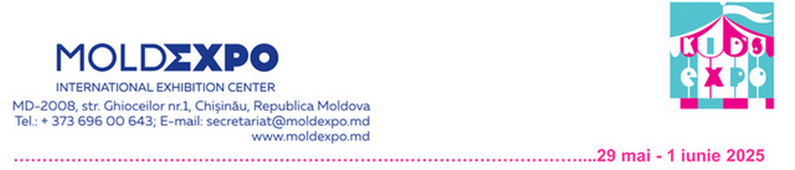
ЗАЯВКА НА УЧАСТИЕ В ВЫСТАВКЕ KIDS EXPO, 29 мая - 1 июня 2025

Название предприятия:
Страна: |  |  |  |  |  |  | Телефон:
Адрес юридический:
 |  |  |  |  |  |  | E-mail:
Наименование |  |  |  |  |  |  |  |  |  | Цена  (в т.ч. 20% НДС) |  |  | Кол-во |  |  |  |  | Всего  (в т.ч. 20% НДС)
Регистрационный сбор |  |  |  |  |  |  |  |  |  | 60 Евро
Oборудованная выставочная площадь, 1 м² |  |  |  |  |  |  |  |  |  | 40 ЕВРО
Необорудованная выставочная площадь, 1 м² |  |  |  |  |  |  |  |  |  | 30 ЕВРО
Реклама в каталоге
Дополнительные услуги
Наценка за тип стенда
Итого
Тип стенда
A Обычный □  (открытый с одной стороны) |  |  |  | B Угловой □  +10 %  (открытый с 2-х сторон) |  |  |  |  | C Головной □  +15%  (открытый с 3-х сторон) |  |  |  |  |  |  | D Отдельно □  стоящий +20%  (открытый с 4-х сторон)
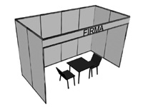 |  |  |  | 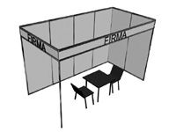 |  |  |  |  | 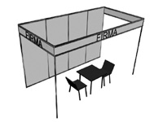 |  |  |  |  |  |  | 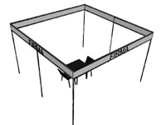

Внимание: Выставочное место считается зарезервированным после оплаты авансового платежа в размере 30% стоимости заказанной площади и 100% регистрационного сбора.

Участник заполняет заявку и направляет Организатору. После согласования места расположения предоставляемой площади, Участником высылается подписанный Договор и оплачивается участие в выставке

УЧАСТНИК  Руководитель ________________/................/  подпись  Дата ___/ ____/ 2024 Печать | Организатор  И.О Генерального директора  _______________/ Зинаида ПОПА  Подпись  Дата ___/ ____/ 2024 Печать

МВЦ "MOLDEXPO" SA
E-mail: olesea.nicorean@moldexpo.md

